

**L’infographie, l’actualité en images**

**Support pédagogique du JDE N° 1278**

**du vendredi 1 juin 2018**

Infographie domaine scientifique : Il faut sauver les insectes pollinisateurs

**Activité 1**

**Lisez** l’infographie et **répondez** aux questions

1. Qu’est-ce que la pollinisation ? **Complétez** avec les mots suivants :

*fruits - pistil - graines - pollen - femelles - étamines - se déposer - fleurs - organes - mâles*

Les plantes à fleurs se reproduisent à l’aide d’organes sexuels ................................ et femelles.

Ces .................................... sont portés par les fleurs.

Les ........................................ qui portent le ............................... sont les organes mâles de la fleur. Le ................................... et l'ovule sont les organes ...................................... .

Certaines .............................. sont mâles, d'autres femelles, d'autres les deux à la fois !

Pour qu'une plante produise des ........................... et des ................................ afin de se reproduire, le pollen d'une fleur doit .................................... sur le pistil d'une autre fleur (située de préférence sur une autre plante) de la même espèce.

2. Quel est le rôle des insectes pollinisateurs ? ..................................................................................

.............................................................................................................................................................

3. Comment les plantes attirent-elles les insectes ? ..........................................................................

............................................................................................................................................................

4. **Citez** quelques noms d’insectes pollinisateurs : ..............................................................................

............................................................................................................................................................

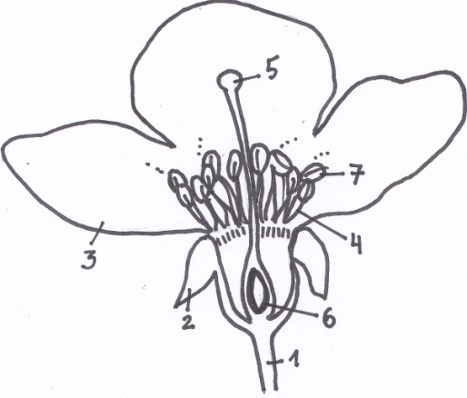1. **Complétez** :

**Activité 2**

1 / pédoncule - ...... / étamine - ...... / pistil -

...... / ovaire - ...... / sépale - ...... / pétale -

....../ pollen

2. **Classez**  ces images dans l’ordre puis **vérifiez** : .................................................



G

E

D

C

F

B

A

3. Que se passerait-il si les pollinisateurs disparaissaient ? ................................................................

.............................................................................................................................................................

4. Comment éviter la disparition de ces insectes ? ...........................................................................

...........................................................................................................................................................

Supplément pédagogique réalisé par

Patricia Lenseclaes

Corrigé disponible sur simple demande auprès de votre consultant régional ou via l’adresse suivante : [benedicte.lemercier@lejde.be](mailto:benedicte.lemercier@lejde.be)  (merci de préciser le nom et le CP de votre école).

**JDE – Route de Hannut 38 – 5004 Bouge**

**Tél. : 081/24 89 82 – Fax : 081/23 12 62 – E-mail :** [redaction@lejde.be](mailto:redaction@lejde.be)